课时作业设计
作业内容 | 苏教版 二 年级 上 册第 5 单元第 1 课时《 认识线段 》
口算 | 3×5= 6×1= 4÷4= 30÷6=  2×4= 3×3= 6÷1= 12÷2=
计算 | 25+45+17= 70-8+34=
新知巩固 | 针对本课的教学内容，设计习题，体现层次性  1、下面的图形中，是线段的在（ ）里画“√”，不是的画“×”。  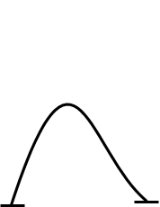  （ ） （ ） （ ）  （ ） （ ） （ ）  2、  （ ）条 （ ）条  3、下面的长方形中有一条线段，请你先在长方形中画一条比它短的线段，再在长方形中画一条最长的线段。

